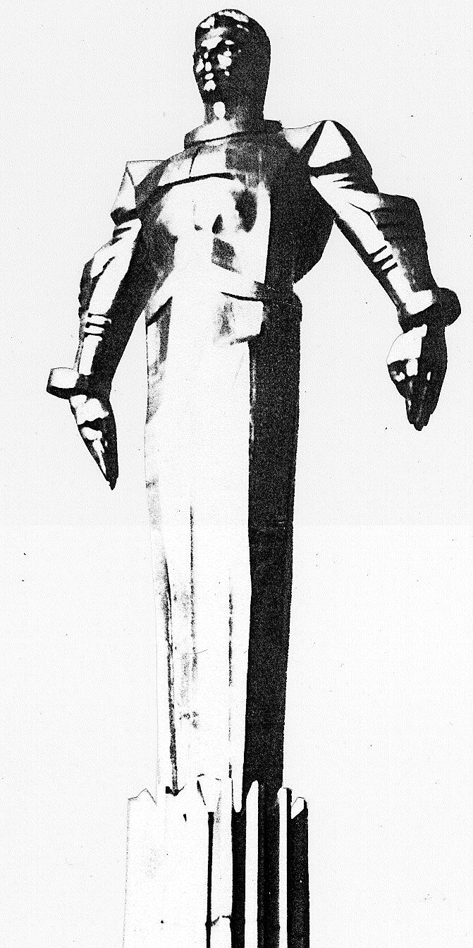 | ПРОЕКТ  Повестка  заседания № 19 муниципального Собрания внутригородского муниципального образования Гагаринское в городе Москве  дата проведения 13.05. 2009года  время проведения: 18-00  место проведения: Университетский проспект, д.5  Зал заседаний
 | Вопрос, внесенный на заседание Собрания | Докладчик | Время обсуждения вопроса
 | Отчет работы Комиссии по делам несовершеннолетних и защите их прав. | Ульянова Е.В. | 18- 10  10 мин
2. | О комиссии по исчислению стажа муниципальной службы | Кобринский А.Л. | 18-20  10 мин
3. | О проведении Конференции собственников жилья. | Кобринский А.Л. | 18-30  10 мин
4. | Об итогах проведения Фестиваля детского и юношеского творчества молодых жителей внутригородского муниципального образования Гагаринское в городе Москве «Знаете, каким он парнем был». | Монахов Д.Л. | 18-40  10 мин
5. | Об отчете исполнения бюджета внутригородского муниципального образования Гагаринское в городе Москве за 2008 год с учетом результатов публичных слушаний. | Соболева Г.Ю. | 18-50  10 мин.
6. | Об использовании средств свободного остатка для покрытия кассового разрыва. | Соболева Г.Ю. | 19-00  10 мин.
7. | О перераспределении лимитов бюджетных обязательств за счет экономии и распределений средств свободного остатка на нужды муниципалитета и муниципальных учреждений: «Досуговый центр «Гагаринец», «Спортивный центр «Космос». | Соболева Г.Ю | 19-10  10 мин.
8. | Разное.

Председатель муниципального
Собрания А.Л. Кобринский

